Технология изготовления постижерных изделий
Постижерные изделия (косы, шиньоны, накладки и др.), которые носят в качестве добавления к своим волосам, не должны отличаться по цвету. Поэтому предварительную подготовку и окраску таких изделий можно делать только по образцу. Учитывая, что волосы разных участков головы отличаются по цвету, необходимо брать образец волос с соответствующего участка.
Шиньоны бывают самые различные. Они отличаются как формой основания и его размерами, так и длиной волос или конструктивными особенностями построения. Шиньоны делают на монтюре или без монтюра. Причем шиньон на монтюре может быть изготовлен методом тамбуровки или тресования, а шиньон без монтюра — только методом тресования.
Рассмотрим общие принципы изготовления и наиболее характерные типы шиньонов.
Самыми разнообразными по форме являются шиньоны на монтюре. Это объясняется тем, что основу шиньона — мон- тюр — можно изготовить любой формы и, нашив на него трес, получить шиньон с заданной формой основания. Придать же сложную форму основанию шиньона без монтюра трудно, а иногда и невозможно, потому что для сохранения сложной формы требуется определенная жесткость участков треса и основания шиньона.
Изготовление шиньонов на монтюре начинают с монтюра. Монтюр можно сделать как из хлопчатобумажного тюля, так и из различных синтетических сеток. Сначала необходимо оп-ределить форму монтюра и нанести его контуры на головку- форму. Для этой цели лучше взять деревянную головку. Контуры формы монтюра необходимо нанести на тот участок го-ловки, где будет крепиться шиньон при носке. Затем отрезать необходимое количество сетки с таким расчетом, чтобы сложенный вдвое материал выступал за нарисованный контур мон-тюра равномерно со всех сторон на 0,5—1 см. Для придания объемной формы будущему основанию шиньона надо в зависимости от его размера или места крепления заложить две или четыре симметрично расположенные вытачки. Плотно натянутую сетку заколоть штифтами за линией контура.
Для сохранения формы монтюр надо обшить по контуру тесьмой. Для этого, наколов штифтами конец тесьмы вдоль линии контура монтюра, натягивая и закалывая в необходимых местах, нужно проложить тесьму по всему контуру монтюра. При необходимости одну или две полоски тесьмы можно проложить поперек или вдоль монтюра. Затем собранный таким образом монтюр надо прошить нитками (на головке или отдельно). Сшивают монтюр вручную или на машинке. Пришив окантовочную ленту, обрезают ножницами выступающую сетку.
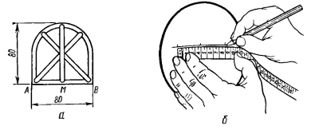
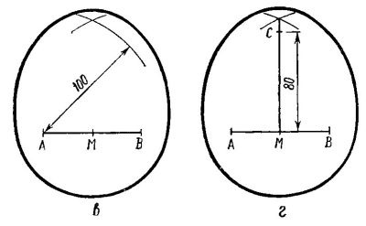
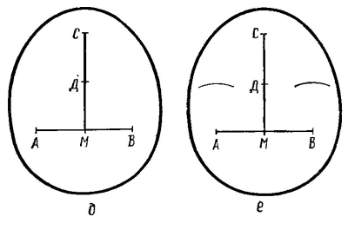
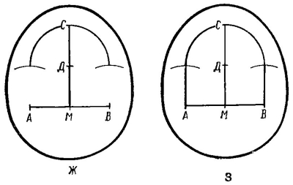
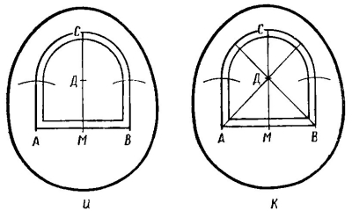
Рис. 38 (а, б, в, г, д, е, ж, з, и, к)
Так можно изготовить монтюр любой формы. Причем способы раскроя и сшивания могут быть самыми различными. Руководствоваться при этом следует практическими и эстетичес-кими соображениями с учетом пожеланий заказчика. На рис. 38 показан пример построения монтюра шиньона.
В зависимости от размеров обычно на изготовление шиньона требуется от 200 до 400 см треса. Начинают плести трес в один оборот. Такой трес как более тонкий и частый идет на внешнюю отделку и называется покрышкой. Длина покрышки зависит от размера шиньона. Поэтому прежде чем приступить к изготовлению шиньона, надо тщательно измерить длину внешней контурной линии монтюра (его периметр), затем к полученному результату прибавить 2—3 см и приступить к тресованию волос.
Изготовив необходимое количество треса в один оборот согласно сделанным обмерам контура монтюра с припуском в 2—3 см, продолжают плетение треса в два оборота до тех пор, пока волосы не будут полностью израсходованы.
Нашивают трес на монтюр как на головке-форме, так и отдельно. Если монтюр наколот на головку (при круглой форме монтюра), то трес нашивают следующим образом. Конец треса, выполненного в два оборота, прикладывают к центру монтюра (головками от себя) и двумя-тремя стежками пришивают нитками. Затем, укладывая трес винтообразно, плотными рядами по часовой стрелке, прикрепляют его частыми стежками. Последний ряд треса выполняют из покрышки, сплетенной в один оборот. Готовый шиньон снимают с формы и с обратной стороны по окружности ленты делают из ниток четыре петли на равном расстоянии друг от друга, предназначенные для укрепления шиньона на голове. Шиньон можно также прикалывать специальными зажимами или гребенками.
При изготовлении шиньона с овальной или продолговатой формой монтюра конец треса, выполненный в два оборота, следует пришить к монтюру вдоль большей его стороны, отступив от края на 0,3 см. Таким образом получится первый ряд прошитого треса. Второй ряд треса пришивают вплотную к первому. Так нашивают весь выполненный в два оборота трес. Оставшуюся часть треса, выполненную в один оборот, надо пришить по всему краю монтюра, затем снять шиньон с формы и с обратной стороны по краю ленты на равном расстоянии друг от друга сделать шесть петель.
Шиньон круглой формы без монтюра сшивают следующим образом: конец треса, выполненный в два оборота, берут в левую руку, а в правую — иголку с ниткой. Трес сшивают плотно, ряд к ряду (против часовой стрелки), начиная от центра основания шиньона, закрепляя каждый стежок петлей, что делается для большей прочности шиньона. Стежки должны быть частыми. Заканчивают сшивание шиньона покрышкой треса.
Шиньон без монтюра с отверстием в основании для протаскивания волос сшивают следующим образом. От конца треса, выполненного в два оборота, отмеряют 8—10 см, делают из этого отрезка кольцо и пришивают его к продолжению треса. Затем, не отрывая нитки, обшивают петлей свободный кусочек треса длиной 4 см и на расстоянии 1,5—2 см по кругу прикрепляют к нему трес. В результате получается ячейка. По кругу следует сделать 5—6 таких ячеек. Второй и последующие ряды ячеек располагают в шахматном порядке.
Заканчивают сшивание шиньона по кругу покрышкой треса и закрепляют середину каждой ячейки последнего круга нитками.
При сшивании шиньона без монтюра овальной или продолговатой формы надо отмерить от конца треса, выполненного в два оборота, 12—14 см. Этот отрезок треса будет основой для крепления ячеек. Далее следует отмерить по тресу 4 см, а по основе— 1,5—2 см. Полученные на тресе и основе точки необходимо соединить нитками. Для этого надо изогнуть трес так, чтобы головки волос оказались внутри, а указанные точки от- мера совпали. Затем сшивают трес с основой в месте соединения точек, в результате чего образуется ячейка. Подобным образом ячейки первого ряда делают вдоль всей основы.
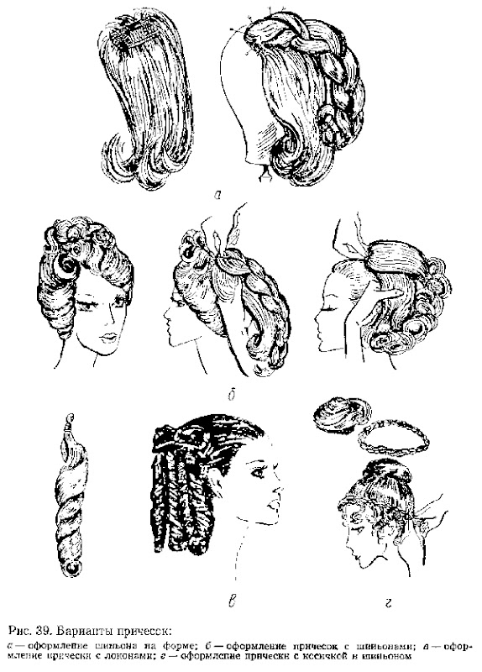
Второй ряд ячеек пришивают к первому в шахматном порядке. Для этого каждую вновь образуемую ячейку сшивают со средней частью ячейки первого ряда. Так сшивают весь трес до покрышки, выполненной в один оборот. Затем закрепляют середину каждой ячейки по всему краю шиньона покрышкой, в результате получается основа шиньона продолговатой формы.
Изготовленный шиньон прикрепляют к форме и подравнивают волосы ножницами. Для того чтобы концы волос шиньона были утонченными, их можно слегка сфилировать бритвой. Затем волосы шиньона накручивают на бигуди, просушивают под сушуаром, расчесывают и уже на голове оформляют в прическу (рис. 39).

